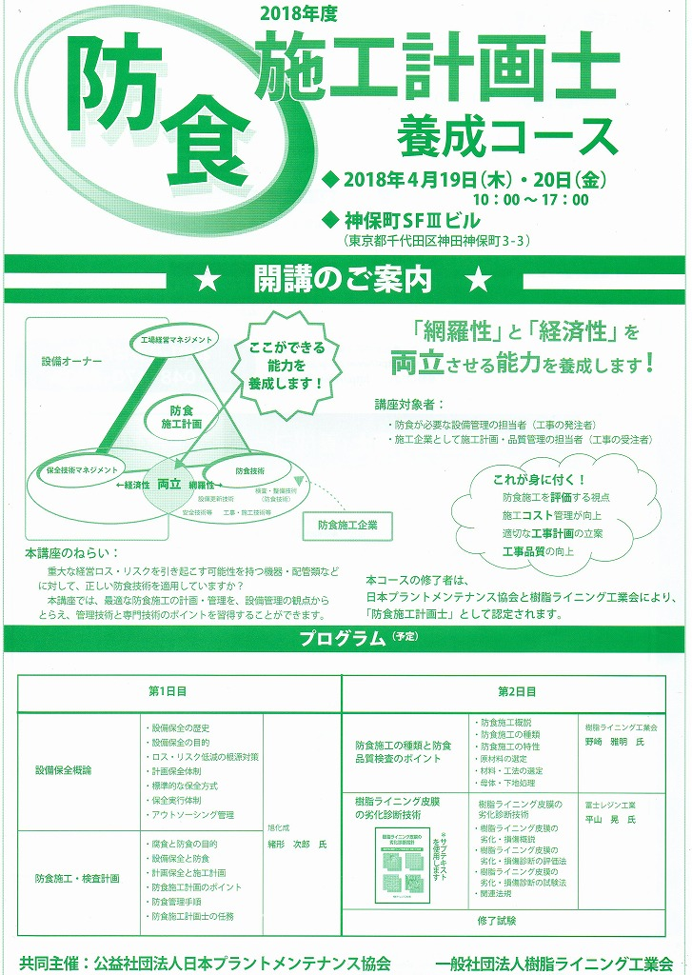

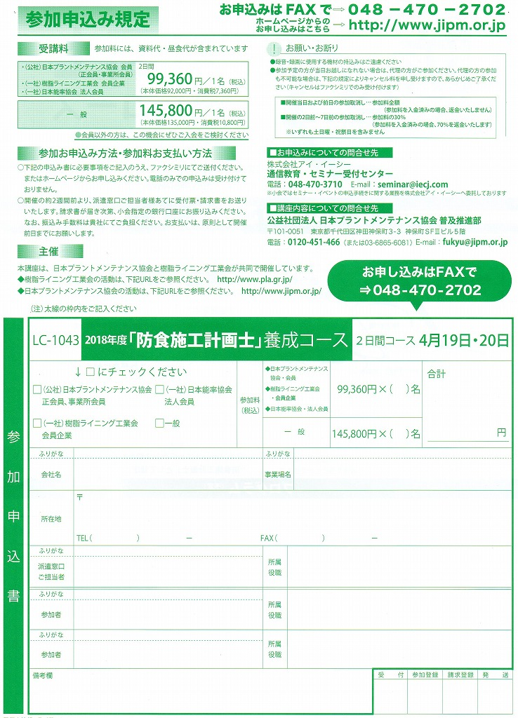

**（一社）樹脂ﾗｲﾆﾝｸﾞ工業会　FAXは０６－６８８５－０７７７**